Die Korolenko-Olympiade 2021 (Deutsch)

- AUDIEREN

- Hört demText zu, stellt die Teile des Textes in logischer Ordnung und tragt eure Antworten in diese Tabelle ein:

1 | 2 | 3 | 4

A
Die BMW-Autos wurden immer erfolgreicher in den darauffolgenden Jahren. Seit 2010 gehören die Luxusautos der Marke Rolls Royce zum BMW-Konzern. Heute steht BMW für gute aber teure Autos – der BMW i ist sogar ein Elektro-Auto. Produziert werden BMWs vor allem in Bayern, es gibt aber auch Werke in USA, Südafrika, Großbritannien und China. Zu BMW gehört auch die Marke Mini, neue Minis sieht man hier in München zuhauf durch die Gegend flitzen.
Mit 80,4 Milliarden Euro Umsatz und 116.000 Mitarbeitern ist BMW eines der größten Wirtschaftsunternehmen Deutschlands.

B
Nach dem Krieg war das Stammwerk zerbombt. BMW baute Fahrzeugbremsen und Kochtöpfe, um sich über Wasser zu halten. Es wurden auch wieder Motorräder produziert, aber kaum jemand kaufte sie. Ende der 50er-Jahre ging es BMW so schlecht, dass die Firma an die Daimler-Benz AG verkauft werden sollte. Die Mitarbeiter und BMW-Händler waren aber dagegen – die Übernahme wurde verhindert. Verkürzt gesagt kam ein Industrieller als Retter daher – Herbert Quandt übernahm viele Aktien. Der Quandt-Familie gehört heute noch ein großer Teil von BMW – 46,7%, um genau zu sein. Damit gehören die Quandts zu den reichsten Deutschen.

C
Also hatte BMW eine neue Idee: 1923 wurde das erste BMW-Motorrad entwickelt, 1928 dann die ersten Autos. Das erste Serienmodell wurde nicht in Bayern gebaut, sondern im benachbarten Thüringen. Als der Zweite Weltkrieg kam, wuchs BMW immer weiter – natürlich wurden leistungsfähige Flugzeugmotoren gebraucht, aber auch kräftige Motorräder und geländegängige Autos. Die dunkle Seite: Für den Bau wurden Zwangsarbeiter und KZ-Häftlinge eingesetzt.

D
Es wird Zeit, dass wir über BMW sprechen. Hier in München sieht man viele BMWs auf den Straßen. Das liegt einfach daran, dass BMW seinen Firmensitz hier in München hat – und die Automarke feiert dieses Jahr am 7. März ihren 100. Geburtstag.
Wofür stehen die drei Buchstaben BMW? Sie stehen für Bayerische Motoren–Werke. Am Anfang hatte BMW noch gar nichts mit Autos zu tun. Die Firma baute Flugzeug-Motoren. Aber nach dem Ersten Weltkrieg war damit erstmal Schluss: der Friedensvertrag verbot es Deutschland für fünf Jahre, Flugzeugmotoren zu bauen.

LESEN

1. Lest den Text und erledigt die Aufgaben zum Text

Über das Sprachenlernen
Der berühmte deutsche Altertumsforscher Heinrich Schliemann wurde 1822 in Mecklenburg geboren. Schon in früher Kindheit las er die altgriechische Sage vom trojanischen Krieg und beschloss die alte Festung Troja zu finden. Gerade durch seine Ausgrabungen auf dem Hügel Hissarlik, wo vor Tausenden Jahren Troja gestanden hatte, wurde er weltberühmt. Er kannte viele Fremdsprachen und erzählte folgendes über das Sprachenlernen.
Mit besonderem Fleiß warf ich mich auf das Studium des Englischen. Ich hatte meine eigene Methode dabei, welche das Erlernen jeder Sprache erleichtert. Diese einfache Methode besteht darin, dass man sehr viel laut liest, kleine Übersetzungen macht, Aufsätze schreibt und sie mit Hilfe des Lehrers verbessert, dann auswendig lernt und in der nächsten Stunde aufsagt.
Ich benutzte jeden freien Augenblick zum Lernen. Ich hatte immer ein Buch mit, aus dem ich etwas auswendig lernte: auf dem Postamt, in den Banken las ich immer, wenn ich warten musste.
So konnte ich schon nach drei Monaten meinen Lehrern mit Leichtigkeit in jeder Unterrichtsstunde zwanzig Seiten englischer Prosa nacherzählen, wenn ich sie vorher dreimal aufmerksam durchgelesen hatte. So gelang es mir, in einem halben Jahr eine gründliche Kenntnis der englischen Sprache zu bekommen.
Dieselbe Methode benutzte ich dann beim Studium der französischen Sprache, die ich in den folgenden sechs Monaten studierte. Danach erlernte ich im Laufe eines Jahres Holländisch, Spanisch, Italienisch und Portugiesisch. Ich brauchte nicht mehr als sechs Wochen, um diese Sprachen fließend sprechen und schreiben zu können.
- Unterstreicht die richtigen Sätze

- Heinrich Schliemann war ein berühmter deutscher Altertumsforscher.
- Der kleine Heinrich beschloss die alte Festung Troja zu finden.
- Heinrich Schliemanns Methode, eine Fremdsprache zu lernen, bestand darin, dass er mit Hilfe des Lehrers jede neue Sprache erlernte.
- Heinrich Schliemann studierte Englisch zwei Jahre.
- Französisch lernte Heinrich Schliemann so lange, wie er auch Englisch lernte.
- Holländisch, Spanisch, Italienisch und Portugiesisch erlernte H. Schlieman in nächsten zwei Jahren.
- Heinrich Schliemann lernte immer etwas auswendig, wenn er warten musste.
- Kein Lehrer verbesserte seine kleinen Übersetzungen und Aufsätze.

- Sucht Paare,

1. berühmt | A gründlich
2. fleißig | B einfach
3. aufmerksam | C arbeitsam
4. fließend | D anerkannt
5. leicht | E schnell

und tragt eure Antworten in die Tabelle ein
1 | 2 | 3 | 4 | 5

- DER GRAMMATISCHE TEST

Wählt die richtige Variante und tragt eure Antworten in die Tabelle ein:
1 - | 5 - | 9 - | 13 - | 17 -
2 - | 6 - | 10 - | 14 - | 18 -
3 - | 7 - | 11 - | 15 - | 19 -
4 - | 8 - | 12 - | 16 - | 20 -

1. Frauen kaufen …. Weihnachtsgeschenke in der Regel bis Mitte Dezember.
A seine B Ihr C euer D ihre
2. Hallo! Ich … Renate.
A sein B bin C sind D ist
3. Wolfgang ist 5 Jahre alt, er geht in die Schule nicht, er besucht noch .....
A das Gymnasium B den Kindergarten C die Klinik D das Kino

4. Die Tochter meiner Schwester ist meine ....
A Tochter B Oma C Nichte D Tante
5. Drei Viertel der Deutschen leben in ….
A Stadt B Städten C Städte D Staaten
6. Die deutschen Supermärkte ALDI und LIDL sind die …. Discounter in Deutschland.
A größten B größte C groß D größtes
7. Deutsche Wörter werden weltweit benutzt, z.B. in …… sagt man Feuerwerk oder in den USA Wunderkind.
А das Russland B dem Russland C Russland D der Russland
8. Wir reisen gern … dem Zug.
A wegen B neben C an D mit
9. Uwe hat 3 Geschwister, 5 Tanten, 4 Onkel. Sie sind seine,,,.
A Freunde B Bekannten C Kollegen D Verwandten

10. Meine … heissen Emma und Rolf.
A Geschwister B Mutter C Freundin D Omas

11. Seine Mutter arbeitet ... Krankenschwester.
А als B mit C von D wie

12. Im Durchschnitt …………. der Deutsche zwei Tassen Kaffee pro Tag.
A trinke B trinkst C trinken D trinkt
13. Meine Eltern kommen abends … Hause.
A zu B in C nach D mit
14. Ist das … Familie? Ja, das ist meine Familie.
A meine B deine C kein D ein

15. Ende Oktober wird in den USA Halloween …..
A feiert B feiern C gefeiern D gefeiert

16. Meine Eltern haben auch Eltern. Das sind meine ... .
A Opas B Omas C Großeltern D Geschwister

17. Ich habe zwei Töchter. Sie haben ihren Geburtstag am selben Tag, also sind sie ...
А Freundinnen B Zwillinge C Tanten D Schülerinnen

18. Geld allein macht nicht ….., aber es beruhigt – lautet ein Sprichwort in Deutschland.
A glücklich B klug C hoch D arm

19. Deutsche Jugendliche schreiben sich heute Liebesbriefe als E-Mail oder …… einen Liebesgruss per SMS.
A werfen B tragen C kaufen D schicken

20. Zur Politik der Bundeskanzlerin Angela Merkel ist die Meinung geteilt: 54 Prozent der Befragten sind …. Ihrer Arbeit zufrieden, 45 Prozent aber nicht. A kein B mit C aus D in

- LANDESKUNDE-QUIZ

Wählt die richtige Variante und tragt eure Antworten in die Tabelle ein:
1 - | 5 - | 9 - | 13 - | 17 -
2 - | 6 - | 10 - | 14 - | 18 -
3 - | 7 - | 11 - | 15 - | 19 -
4 - | 8 - | 12 - | 16 - | 20 -

- Wie viele Einwohner hat Deutschland?

A 82 Millionen B 46 Millionen C 123 Millionen

- Welche Insel Deutschlands ist die größte?

A Borkum B Sylt C Rügen

- Welchem Baustil ist der Kölner Dom zuzuordnen?

A Romantik B Gotik C Barock

- Wann ist der deutsche Nationalfeiertag?

A 2.November B 1.Oktober C 3.Oktober

- In welcher Stadt befindet sich der größte Seehafen Deutschlands?

A Bremenhafen B Kiel C Hamburg

6. Adolf Dassler wurde mit der Herstellung von Sportschuhen berühmt. Welche Marke hat er gegründet?

A Reebok B Adidas C Nike

7. Welchem deutschen Erfinder gelang es das erste Mal mit einem Flugzeug zu fliegen?

A Philipp Reis B Otto Lilienthal C Henri Ford

8. Welche Erfindung machte der Ingenieur Carl von Linde?

A Kühlschrank B Heizkörper C Thermoskanne

- Начало формы
Конец формы

Welche beliebte Süßigkeit hat der deutsche Unternehmer Hans Riegel erfunden?

A Rumkugeln B Popcorn C Gummibärchen

Was produzierte die erste große Firma von Werner von Siemens?

A Telegrafen B Motoren C Dampfmaschinen

Welches Gerät hat der Ingenieur Konrad Zuse erfunden?

A Taschenrechner B Computer C Fernseher

Welchen Baum haben die Deutschen zu Weihnachten am liebsten?

A Kiefer B Tanne C Fichte

In welchem europäischen Land entstand im 19. Jahrhundert der moderne Fußball?

A England B Deutschland C Italien

Das Staatsoberhaupt Deutschlands ist

A der Bundeskanzler B der Bundesminister C der Bundespräsident

Dieses Schloss zählt man zu den bekanntesten Sehenswürdigkeiten Deutschlands. Wie heißt es?

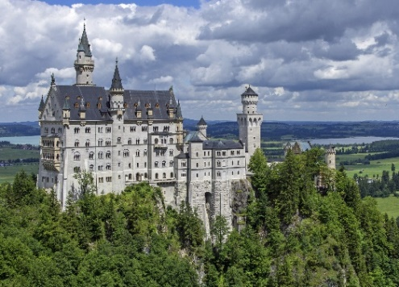
A Schloss Sanssouci B Schloss Neuschwanstein C Schloss Schwerin

- Welche Kirche ist hier zu sehen?

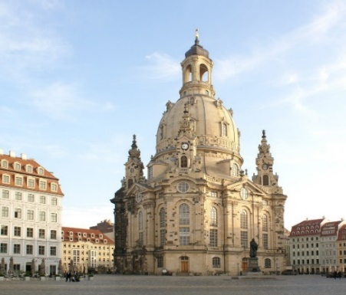
A Frauenkirche in Dresden B Frauenkirche in München C Frauenkirche in Nürnberg

Wie heißt dieses Wahrzeichen im Zentrum Berlins?

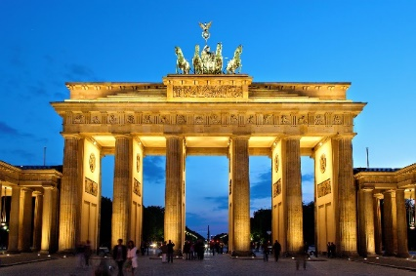
A Bayerisches Tor B Hessisches Tor C Branderburger Tor

- Начало формы

18. Welche deutsche Insel ist besonders für ihre Kreidefelsen bekannt?
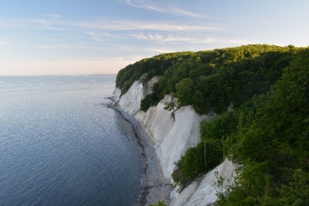
A Sylt B Rügen C Fehmarn

Seit 2016 hat Hamburg diese neue Sehenswürdigkeit. Welche ist es?
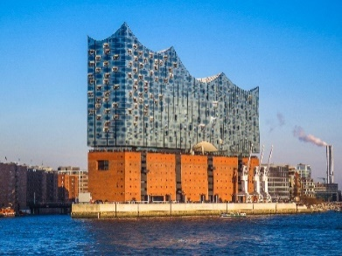
A der Neubau des Hamburger Rathauses B das neue Hauptgebäude der Hamburger Universität C das neue Konzerthaus Elbphilharmonie
Начало формы

Auch bei Nacht wunderschön: der Dom in …
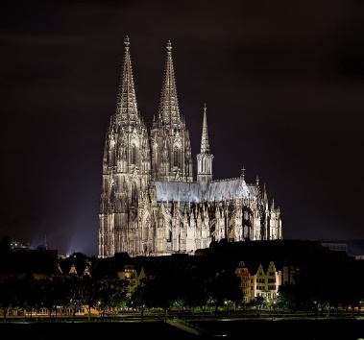
A Köln B Aachen C Speyer

